“Snoeien om te groeien?”

Inleiding

Economie is een prachtige en levende discipline. Wij, docenten economie, zijn ‘gezegend’ met het nieuws van de maanden en jaren, zoals de bankencrisis, kredietcrisis, eurocrisis, Lenteakkoord, Herfstakkoord en noem maar op. Genoeg aanknopingspunten om het doel van het schoolvak economie, het ontwikkelen van een economische kijk op maatschappelijke verschijnselen, te bewerkstelligen. Collega´s zijn voortdurend bezig hun lessen vanuit dit doel te ontwikkelen en slechts een fractie van deze ontwikkelde lessen vinden we terug in de vakbladen.
De commissie ‘Teulings I’ noemt, naast het ontwikkelen van een economische kijk op maatschappelijke verschijnselen, nog een aantal andere uitgangspunten. Op de eerste plaats, leerlingen krijgen de smaak van economie pas te pakken als ze actief met de vakinhoud leren omgaan. Het behoeft geen toelichting dat de vakinhoud beter beklijft als de leerlingen in de les actief met de stof leren werken. Een ander punt is de opmerking dat het economieonderwijs moet starten vanuit economische problemen. Maar wel zodanig gepresenteerd dat leerlingen daar enige ‘feeling’ bij hebben. Het heeft geen enkele zin om economische theorieën als abstract fenomeen in de klas te bespreken. Dit leidt eerder tot betekenisloze (inerte) dan tot betekenisvolle kennis. Juist de interactie tussen de economische concepten en de economische actualiteit kan het leren voor leerlingen interessant maken. Een ander uitgangspunt is het kweken van enthousiasme en interesse voor het vak (Teulings, 2005). Inspelen op interesse van leerlingen tijdens de lessen wordt zelden geëxpliciteerd in de vakbladen. Laat onverlet dat we uit ervaring weten dat het inspelen op de interesse van de leerlingen in klassen plaatsvindt.
Een sleutelaspect voor het bevorderen van het leren is het vangen van deze interesse, en deze interesse ook weten vast te houden (Dewey, 1913; Mitchell, 1993). Maar wat is interesse? En hoe kun je inspelen op de interesse van leerlingen? Hoe proberen docenten in te spelen op de interesse van leerlingen? Welke factoren van interesse worden bij leerlingen , volgens henzelf, aangeboord tijdens een les? Deze vragen waren voor ons aanleiding om onze eigen lespraktijk onder de loep te nemen inzake dit interessevraagstuk. Op deze vragen zullen we in de volgende paragrafen antwoord proberen te geven. In dit schrijven richten we ons op hoe in te spelen op de interesse van de leerlingen zonder de vakinhoud en de maatschappelijke verschijnselen uit het oog te verliezen. Allereerst zullen we kort ingaan op de achtergrond van de les, daarna op de werkvorm zelf, vervolgens hoe we interesse definiëren om dit in het licht te plaatsen van het ontworpen lesmateriaal vanuit het perspectief van de docenten als van de leerlingen, gevolgd door een conclusie en discussie.

Achtergrond

Ergens in de jaren tachtig van de vorige eeuw, lang voor Teulings I en Teulings II was er een boekje op de markt waarin diverse werkvormen voor de economieles in havo en vwo bovenbouw werden aangeboden. Deze werkvormen waren een jaarlijks hoogtepunt in de klas. Door enkele malen van school te veranderen in de afgelopen 25 jaar is het boekje verloren gegaan. Het is ergens in een stoffige kast van een of ander economielokaal treurend blijven liggen. Erger nog, ik vrees dat het kostbare boekje allang gerecycled is. In mijn ergste nachtmerrie is er toiletpapier van gemaakt. Zelfs titel en naam van de schrijver zijn uit het geheugen gewist.
In dat kostbare boekje waren diverse lesvarianten beschreven voor ons prachtige vak, variërend van kruiswoordpuzzels tot probleemgestuurde opdrachten. In feite was een aantal van de lessen een experiment “avant la lettre”. In dit artikel wordt een experiment beschreven dat destijds ieder jaar opnieuw met groot succes in de economieles ten uitvoer gebracht werd door de leerlingen en dat in het afgelopen jaar door de auteurs in aanpaste vorm is uitgevoerd in drie 5-havo klassen.
Het spel deed ons denken aan de econoom Dixit. Het examenprogramma dat door de commissie Teulings II ontwikkeld werd, is onder andere geïnspireerd door de ideeën van de Indiase econoom Avinash Kamalaker Dixit. Volgens Dixit en Nalebuff moet speltheorie een centrale plaats krijgen in het economisch onderwijs. In het examenprogramma komt de kern van hun boek “Thinking Strategically: the competitive edge in business, politics and everyday life” (1991) nadrukkelijk terug. Speltheorie werkt door tot op elk niveau van besluitvorming: de leerling die een keuze moet maken tussen een avond studeren of naar een film kijken, de docent die ervoor kiest om wel of geen lid te worden van een onderwijsbond, de overheid die een keuze maakt tussen het belasten van reiskostenvergoeding of verhogen van overdrachtsbelasting, etc. In de jaren na het verschijnen van dit boek heeft Dixit een aantal artikelen gepubliceerd waar het besluitvormingsproces van de overheid een centrale plaats inneemt (zie Dixit, 1998, 2007). Deze achtergrond bracht ons tot het nieuw leven inblazen van de meer dan 25 jaar oude werkvorm die we hebben genoemd: “snoeien om te groeien”.

Werkvorm: “snoeien om te groeien”.

Leerlingen functioneren als het Kabinet. Ze moeten ervoor zorgen dat het begrotingstekort binnen de perken blijft (>= 3% van het BBP) en dat de werkgelegenheid stijgt. Binnen deze werkvorm moeten ze in 2013 zes miljard ‘ombuigen’. Leerlingen krijgen van tevoren een lijst met 24 nummers die gekoppeld zijn aan bezuinigingen, lastenverzwaringen/lastenverminderingen of intensiveringen (zie voorbeeld schema 1).
nummer | Maatregel:
1 | “Bezuiniging op passend onderwijs”
16 | Verlaging van de BTW van 21% naar 6% op  het arbeidsdeel van onderhoudswerk in de woningbouw
23 | Extra investeringen in energiebesparing bij bestaande gebouwen

Schema 1 Voorbeeld maatregelen

Op basis van deze lijst bepalen de leerlingen, in een groep van 4, welke maatregel ze kiezen met als doel het begrotingstekort terug te dringen, rekening houdend met de werkgelegenheid. Dat doen ze in vier of vijf rondes van elk 5 à 6 minuten. Elke groep geeft na elke ronde, zonder dat een andere groep het hoort, het nummer (=maatregel) door aan de docent. Bovendien, schrijft elke groep een beargumenteerd oordeel op (zie schema 2 en 3). De argumentatie is zowel gericht op de invloed van de maatregel op het begrotingstekort als de werkgelegenheid.

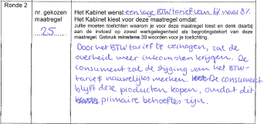

Schema 2: antwoordformulier groep leerling

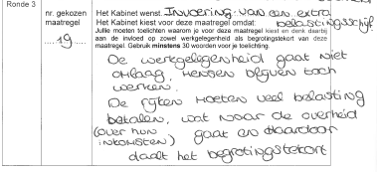

Schema 3: antwoordformulier groep leerling

Om het denkproces van leerlingen te bevorderen, hebben we ervoor gekozen niet van tevoren het bedrag van een desbetreffende maatregel met de leerlingen te delen. In een eerste uitvoering van deze werkvorm leidde dat tot de niet-wenselijke situatie dat de groepen naar de 6 miljard ‘ombuigingen’ toe redeneerden. Leerlingen richtten zich dan meer op de getallen dan op de wereld achter de getallen. De docent heeft de gevolgen van de maatregelen natuurlijk wel (zie voorbeeld schema 4).

 | Mogelijke maatregelen: | Effect op de werkgelegenheid | Effect op het begrotingstekort
1 | Bezuiniging op passend onderwijs | -5.000 | -0,3 mrd.
16 | Verlaging van de BTW van 21% naar 6% op het arbeidsdeel van onderhoudswerk in de woningbouw | +6.000 | +0,6 mrd
23 | Extra investeringen in energiebesparing bij bestaande gebouwen | +13.000 | +2,5 mrd

Schema 4 Voorbeelden gevolgen van maatregelen.

De gevolgen van de maatregelen op de werkgelegenheid en het begrotingstekort zijn o.a. gebaseerd op verschillende notities van het CPB, Jongen & Folmer (2010), Bovenberg & Jacobs (2012). De gevolgen van de maatregelen blijven natuurlijk schattingen. Ter illustratie, het CPB rekende de maatregelen door voor een periode van 2013-2017. Omdat we gericht waren op het jaar 2013 hebben we maatregelen teruggerekend tot een mogelijk “effect” van 1 jaar.
Nà elke ronde komt een groep tot een beslissing. De docent schrijft op het bord of in een Excelbestand wat het effect van de door de groep gekozen maatregel is op het begrotingstekort en de werkgelegenheid. Meteen daarna gaan de leerlingen verder met een volgende ronde. Een onmiddellijke nabespreking van de verschillende keuzes nà elke ronde is lastig, omdat groepen dan van elkaar weten wat de andere groep als maatregel heeft gekozen. De nabespreking vindt plaats nà de laatste ronde. Aangezien de groepen hun argumentatie op papier hebben, is er genoeg stof voor de nabespreking. In dit artikel gaan we niet in op de inhoudelijke discussie, maar richten we ons vooral op welke factoren van interesse we probeerden in te spelen met de werkvorm. In de bijlage is een lesformulier waarbij we uitgebreider stilstaan bij staan de leerdoelen, leerling-activiteiten en docentactiviteiten.

Interesse

In de literatuur is veel geschreven over interesse en motivatie. We kiezen hier voor het perspectief van Bergin (1999) om twee redenen:
- Hij richt zich op interesse binnen het klaslokaal.
- Hij geeft specifiek advies aan docenten over welke beslissingen te nemen in de lespraktijk om op in te spelen op de interesse van leerlingen
.
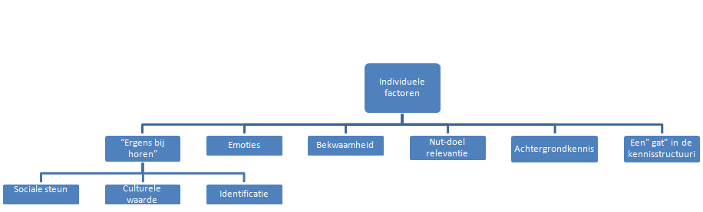
Bergin (1999) definieert interesse als de bekrachtiging van onderliggende behoeften of wensen. Volgens hem zijn er twee factoren die een rol spelen bij interesse: individuele en situationele. Situationele factoren zijn grotendeels te manipuleren, tenminste op korte termijn, door de docent (zoals het gebruik van hands-on activiteiten in de klas), terwijl individuele factoren moeilijk of bijna onmogelijk te veranderen zijn door de docent. In figuur 1 en 2 zijn de te onderscheiden individuele en situationele factoren weergegeven.
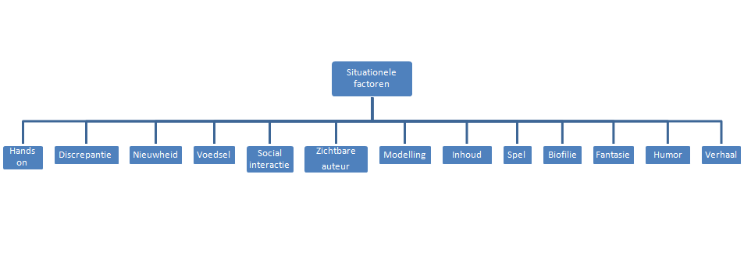
figuur 1 individuele factoren van interesse

figuur 2 situationele factoren van interesse

Het reikt hier te ver om verder in te gaan op alle factoren. Daarvoor verwijzen we naar het artikel van Bergin (1999). Verderop in dit artikel zullen we ingaan op de factoren die wèl een rol spelen bij onze werkvorm.

“Snoeien om te groeien” vanuit interesse perspectief (docenten)

Gezien het feit dat de les voor een groot gedeelte is gemanipuleerd door de docent, verwachten we dat voornamelijk situationele factoren van interesse zullen worden aangeboord bij de leerlingen. In de voorbereiding van deze werkvorm hadden we volgende situationele factoren van interesse voor ogen die we wilden manipuleren:

Inhoud

De opdracht gaat over “bezuinigingen”. Leerlingen stellen vanuit zichzelf hier al vragen over in de klas. Hoe zit het nou met de crisis? Is het wel goed om te bezuinigen in deze tijd? Is het niet handiger om dit of dat? Leerlingen vinden deze lesinhoud interessant, omdat ze er mee geconfronteerd worden op tv, telefoon, thuis (eigen gezin), familie en/of vrienden.

Nieuwigheid (novelty)

Wat als nieuw wordt beschouwd, hangt natuurlijk van de situatie af. In dit geval hebben leerlingen, vanuit het perspectief van de docent, in de klas nog niet eerder met deze werkvorm gewerkt. De verwachting is daarom dat deze werkvorm meteen de aandacht trekt.

Sociale interactie

De opdracht wordt uitgevoerd in een groep. De werkvorm stelt leerlingen in staat om te socialiseren. Het is bekend dat zulke werkvormen interesseverhogend kunnen werken (Bergin, 1999)

Spellen en raadsels

De werkvorm heeft een spelelement. Leerlingen zien namelijk na elke ronde welke groep het het “beste” doet. Spellen en raadsels zijn succesvolle methoden om interesse te “vangen” (Mitchell, 1993).

“Snoeien om te groeien” vanuit interesse perspectief (leerlingen)

De leerlingen beantwoordden de volgende vragen (zie schema 4):
- Met welk cijfer zou je deze les beoordelen? (kwantitatief) en
- “wat vond je interessant aan deze les (kwalitatief)?
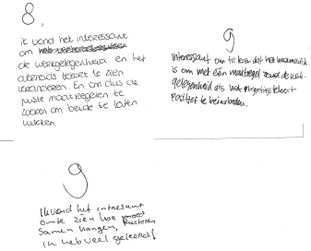
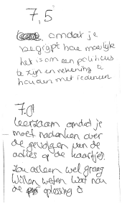

Schema 4: Voorbeeld antwoorden op interesse-vragen

De leerlingen gaven de les een goede beoordeling, wat een indicatie kan zijn van hoe interessant ze de les vonden. Interessanter zijn de antwoorden van de leerlingen op de tweede vraag. Deze antwoorden hebben de auteurs geclassificeerd aan de hand van het model van Bergin. De antwoorden die overlapten zijn niet vermeld. Hieronder volgen onze bevindingen.

Inhoud

“Je leert over de politiek en de economie. Alleen weet ik nog steeds niet wat de goede oplossing voor de crisis is.”
“Ik vond het interessant om te zien hoe factoren samenhangen”
“Ik vond het interessant om de werkgelegenheid en het overheidstekort te zien veranderen”
“Het is actueel”.
“Om de gevolgen te zien van onze keuzes”.
“je moet alle voor en nadelen van verschillende voorstanders tegen elkaar afwegen en dan de keuzes maken”.

Social interaction

“gezellig”, “interactief bezig”, “goede samenwerking”
“Ik vind het een interessante les, omdat we allemaal actief bezig zijn, goed samenwerken, economisch nadenken”.

Hands-on

“Ik kan het beter onthouden als ik met de stof echt iets doe”
“Origineel & leuk dat jezelf actief bezig bent. “Bezuinigingen laat ik meestal over me heen gaan”
“Het waren leuke opdrachten en we konden ons goed inleven in wat het kabinet doet”.

Spel

“vond het elke keer ook wel spannend wat het resultaat was”
“Het is een competitief spel dat houdt het spannend en leuk”.

Discrepantie

“omdat je begrijpt hoe moeilijk het is om een politicus te zijn en rekening te houden met iedereen”.
“Maar ook om in te zien dat de overheid moeilijke keuzes moet maken waaronder wij soms lijden, maar uiteindelijke de meerderheid goed zal doen”.
“Je moest erg veel doorredeneren en je komt erachter dat de overheid met veel dingen rekening moet houden als ze een plan bedenken.”
“voor welke dilemma’s het kabinet staat om op te lossen vond ik interessant”
(…) “Klinkt allemaal vrij makkelijk maar dat valt vies tegen. Nog best lastig dus.”
“Om te zien dat je niet te snel blij moet zijn met goede resultaten, omdat het snel kan veranderen. “

In vergelijking met onze voorbereiding noemen leerlingen enkele andere factoren die interesse beïnvloeden. Leerlingen geven antwoorden die verwijzen naar discrepantie. Discrepantie verwijst naar de onevenwichtigheid in kennis bij de leerling over een bepaald een gebrek. Dat was een factor die wij niet hadden gemanipuleerd. De oorzaak hiervan is , zoals Bergin (1999) ook aangeeft dat discrepantie sterk samenhangt met de individuele factoren van interesse, zoals achtergrondkennis en culturele waarde. Aangezien we deze individuele factoren niet scherp hadden, konden we deze factor ons inziens moeilijk beïnvloeden. Dat geeft wel meteen aan dat situationele factoren niet (altijd) los beschouwd kunnen worden van individuele factoren. Daarnaast noemde een aantal leerlingen ook het hands-on karakter van de opdracht als factor. Met hands-on dachten we eerder aan fysieke handelingen, vandaar dat we deze niet genoemd hadden tijdens de voorbereiding. Leerlingen beschouwden het zelf mentaal actief bezig zijn met de stof in plaats van de docent vertelt en wij luisteren (onze interpretatie) als hands-on. Een factor die door een enkeling werd genoemd en we zelf expliciet hadden genoemd in onze voorbereiding was de nieuwigheid van de werkvorm. Het kan zijn dat leerlingen in voorgaande schooljaren en/of bij andere schoolvakken een soortgelijke werkvorm hebben gedaan, waardoor het niet meer het nieuwe karakter had dat wij vermoedden.

Conclusie en discussie

De commissie Teulings heeft zich ten doel gesteld dat het enthousiasme en de interesse van het schoolvak economie gekweekt moet worden. Tot nu toe is er daar in vakliteratuur impliciet veel over geschreven. In dit artikel gaan we expliciet in op het bewust inzetten van factoren die de interesse van leerlingen beïnvloeden. Geïnspireerd door Dixit hebben we gekozen voor een werkvorm die het besluitvormingsproces van politici nabootst. De werkvorm confronteert leerlingen onmiddellijk met de praktische betekenis van de economische theorie. Tijdens de voorbereiding van de werkvorm hebben we ons gericht op de situationele factoren van interesse daar deze door de docent te manipuleren zijn. De factoren die we wilden manipuleren waren: nieuwigheid, sociale interactie, spel en lesinhoud. Bovenden waren we benieuwd hoe leerlingen deze werkvorm percipieerde vanuit het perspectief van interesse. Leerlingen gaven aan het een interessante les te vinden, maar interessanter waren de uitspraken van de leerlingen over wat zij interessant aan de les vonden. De factoren die we in eerste instantie wilden manipuleren kwamen grotendeels overeen met de antwoorden van de leerlingen. Een verschil met de leerlingen was dat in hun antwoorden discrepantie en hands-on tot uiting kwam en in tegenstelling tot wat wij dachten nieuwigheid niet genoemd werd. Het verschil tussen docenten en leerlingen toont aan dat situationele factoren van interesse sterk kunnen samenhangen met de individuele factoren van interesse. Discussies binnen de groepjes illustreerde deze samenhang tussen individuele factoren en situationele factoren nog sterker. Ter illustratie, er ontstond in een groep de discussie over meer investeren in asfalt. Een lid van de groep was duidelijk tegen. Het feit was namelijk dat ze thuis geen auto hadden, dus wat had ze aan deze maatregel. En zo waren er meer discussies, waarbij de emoties (individuele factor) soms hoog opliepen. Deze observaties steunen het idee dat docenten goed zicht moeten hebben op de beginsituatie van de leerling.
In dit artikel hebben we ons gericht op de beïnvloedbare factoren van interesse. Interesse staat niet op zichzelf, maar is een middel om het leren te bevorderen. De antwoorden die leerlingen hebben gegeven zijn nabesproken in de les, maar een daadwerkelijke analyse van de antwoorden heeft nog niet plaatsgehad. Op dit moment zijn we bezig met het analyseren van de kwaliteit van de gebruikte redeneringen in de antwoorden (zie voorbeeld schema 2) bij de verschillende maatregelen om te verkennen of er patronen te ontdekken zijn.
Tenslotte de werkvorm heeft een schoolvakoverstijgend karakter. De werkvorm kan gebruikt worden voor de vakken maatschappijleer en maatschappijwetenschappen. Wanneer de les wordt gebruikt voor maatschappijleer, kan deze gegeven worden in een lessenreeks met het thema ‘parlementaire democratie’. Meer concreet kan deze worden ingezet wanneer het onderwerp politieke besluitvorming wordt behandeld en er aandacht is besteed aan het omgaan met schaarste. Binnen het vak maatschappijwetenschappen biedt het thema ‘Mens en Werk’ aanknopingspunten voor deze les; meer specifiek sluit deze goed aan bij de behandelingen van de verschillende werkloosheidsoplossingen. Een docente maatschappijleer heeft deze werkvorm met succes uitgevoerd in haar VWO 5 klas. Ook daar waren de leerlingen enthousiast en ontstonden er rijke discussies over het onderwerp.
Als u als lezer, na het lezen van dit artikel, geïnteresseerd bent in deze werkvorm, laat het ons weten, dan sturen we u het materiaal volledig toe.

Jean Baggen& Quincy Elvira, vakdidactici economie en M&O aan de Docentenacademie Radboud Universiteit Nijmegen. Beiden zijn tevens docent op een middelbare school in respectievelijk Maastricht en Amsterdam.

Literatuur:

Bergin, D. A. (1999). Influences on classroom interest. Educational Psychologist, 34, 87-98.
Bovenberg, L.A & Jacobs, B. (2012). "Een Economische Analyse van het Wandelgangenakkoord", Economisch Statische Berichten, 97, (4635), 294-297.

Dewey, J. (1913). Interest and effort in education. Cambridge, Massachussets: Riverside Press.

Dixit, A.K. & Nalebuff, B. (1991). Thinking Strategically: The Competitive Edge in Business, Politics and Everyday Life. W W Norton.

Dixit, A. K., & Weibull, J. W. (2007). Political polarization. Proceedings of the National Academy of Sciences

Dixit, A.K., Grossman, G.M. en Gul, F. (1998). A Theory of Political Compromise. Princeton University
Jongen, E. en C. Folmer (2010). Werkgelegenheidseffecten van lastenverzwaringen en bezuinigingen, TPEdigitaal, 4(1), pp. 50-63.
Mitchell, M. (1993). Situational interest: Its multifaceted structure in the secondary school mathematics classroom. Journal of Educational Psychology, 85(3), 424-436.

Teulings, C. (2005). The wealth of education. Enschede: SLO

Teulings I (2002) . Economie moet je doen. Eindrapport van de Commissie ‘Herziening programma economie voor de tweede fase’, september.

Bijlage: snoeien om te groeien?

Onderwerp: Snoeien om te groeien? (bezuinigingen, lastenverzwaringen en intensiveringen in Nederland)

Activiteit: Leerlingen vormen in groepjes een kabinet. Ze krijgen een lijst met maatregelen die ze kunnen treffen om de werkgelegenheid te vergroten en de problematiek omtrent het begrotingstekort op te lossen.

Tijdsduur: Lesuur (50 minuten).

Beginsituatie: Niveau: bovenbouw havo/vwo
- Leerlingen kunnen oorzaak-gevolg redeneringen uitvoeren.
- Leerlingen hebben zowel micro als macro-economische kennis.
- Leerlingen weten dat economie niet op “zwart-wit”/ “ja-nee” denken gebaseerd is.
- Leerlingen kennen de basisprincipes van coöperatief leren en hebben daar ook vaker mee gewerkt in de klas.
Leerdoelen:
- Leerlingen kunnen economische theorieën toepassen.
- Leerlingen kunnen een beredeneerd gewogen oordeel vellen over mogelijke oplossingen.
- Leerlingen kunnen de effecten van economisch beleid beoordelen.
- Leerlingen leren welke gevolgen verschillende maatregelen hebben voor enerzijds de werkgelegenheid en anderzijds het begrotingstekort.

Docentactiviteiten:
- De docent zorgt voor enveloppen waarin de maatregelen die het kabinet kan treffen, zijn bijgevoegd.
- De docent verdeelt de klas in groepen van vier personen.
- De docent moet ervoor zorgen dat de leerlingen verschillende rollen krijgen (voorzitter, schrijver).
- De docent is tijdbewaker. Elke ronde duurt 5 a 6 minuten.
- De docent loopt rond en luistert naar de discussies die de groepen hebben.
- De docent koppelt naar de groepen terug wat de gevolgen zijn de gekozen maatregel op werkgelegenheid en het begrotingstekort.
Leerlingactiviteiten:
- De groep verzint een naam voor de groep.
- De groep leegt de envelop en categoriseert de maatregelen op tafel.
- De groep bepaalt per gespeelde ronde, nadat er tot consensus is gekomen, welke maatregel er wordt getroffen.
- Na iedere ronde geeft de groep het nummer van de maatregel door aan de docent , waarna deze ervoor zorgt dat de gevolgen voor de werkgelegenheid en het begrotingstekort van de maatregel op het bord/scherm getoond worden.
- De groep noteert per ronde op het werkblad welk verband zij verwachten van de gekozen maatregel op de ontwikkeling van de werkgelegenheid en het begrotingstekort.
* Werkwijze, gevolgen hiervan en geconstateerde verbanden tussen de ontwikkeling van de werkloosheid en de ontwikkeling van het begrotingstekort klassikaal bespreken.

Nabespreken: * Hoe: hoe hebben jullie de opdracht aangepakt? Hadden jullie van tevoren een strategie bepaald? Hebben jullie deze strategie tijdens de opdracht nog gewijzigd? Wat veranderde er daarna?
* Wat: leert deze opdracht je over het verband tussen de ontwikkeling van de werkloosheid en de ontwikkeling van het begrotingstekort?
* Waarom: zelf ontdekken van het verband tussen de ontwikkelingen in de werkloosheid de onmogelijkheid van het tegelijkertijd terugdringen van de werkloosheid en het begrotingstekort biedt leerlingen inzicht in de economische dilemma’s die tijdens de onderhandelingen (en in feite in iedere situatie waarin dergelijke keuzes gemaakt dienen te worden).

Jean Baggen

